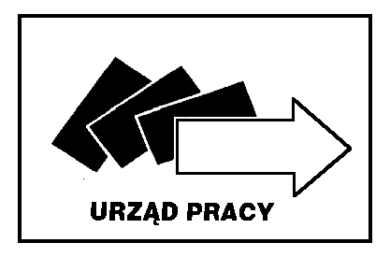
POWIATOWY URZĄD PRACY
ul. Lidzbarska 27A, 09-300 Żuromin,
tel. (023) 6573163, 6574106, fax (023) 6573163 wew. 34
e-mail: wazu@praca.gov.pl

OA-1118-3/EM/10

LISTA KANDYDATÓW
SPEŁNIAJĄCYCH WYMAGANIA FORMALNE NA STANOWISKO URZĘDNICZE: Starszy referent (Dział Organizacyjno – Administracyjny)
w Powiatowym Urzędzie Pracy w Żurominie

Informuję, że w wyniku przeprowadzonej weryfikacji dokumentów aplikacyjnych kandydatów na w/w stanowisko wymogi formalne określone w ogłoszeniu o naborze spełniły następujące osoby:
- Pani Ewelina Łebkowska zam. Żuromin,
- Pani Anna Sobiech zam. Mieczówka.
Jednocześnie zawiadamiam, iż w/w kandydatki zostały zakwalifikowane do dalszego etapu procedury rekrutacyjnej.
Rozmowa kwalifikacyjna odbędzie się w dniu 23 sierpnia 2010r. o godzinie 9.00 w siedzibie Powiatowego Urzędu Pracy w Żurominie przy ulicy Lidzbarskiej 27A pokój nr 2.

Żuromin, dnia 20 sierpnia 2010r.

Dyrektor
Powiatowego Urzędu Pracy
w Żurominie

Danuta Bednarczyk

